Windowsin automaattinen asennus vaatii WDS lisäksi muitakin palveluita ja ohjelmia palvelimella. Niiden kanssa tulee olla tarkkana, mitä asentaa.

## ADK

Ole tarkkana, minkä version lataat, sen tulee olla täysin sama kuin asennettavan Windows 10 versio (esim. 1909)

ADK latauslinkki: <https://docs.microsoft.com/en-us/windows-hardware/get-started/adk-install>

Lataa ja asenna ADK ”tälle tietokoneelle” eli palvelimelle.

Asenna ainakin Deployment Tools ja Windows Preinstallation Environment (Windows PE) työkalut ADK aikana.

## MDT

MDT latauslinkki: <https://www.microsoft.com/en-us/download/details.aspx?id=54259>

MDT on kaksi tärkeää osaa Deployment Sharen properties valikossa. Rules välilehden alta avautuu **customsettings.ini.** Tätä käytetään vastaustiedostona asennuksen AIKANA. Eli vastataan asioihin, kuten miten kiintolevy osioidaan jne.

Rules välilehden alta löytyy painike Edit **bootstrap.ini.** Tätä tiedostoa käytetään ENNEN asennusta eli annetaan tietoja kuten kenen tunnuksilla asennus bootataan verkosta, heidän tunnuksensa ja mikä toimialue on kyseessä.

**MDT avulla luodaan siis uusi boot.wim kuva. Kun kuva on luotu, se tulee päivittää myös WDS puolella, koska WDS on se palvelu, joka jakaa kuvan työasemalle!**

**Windowsin Automaattinen Asennus**

**Aleksi Sievälä TITI17BR**

Windowsin automaattisen asennuksen saavuttamiseen tarvitaan muutama asia:

* Microsoft ADK (Assessment and Deployment Kit)
* Microsoft MDT (Deployment Toolkit)
* Bootstrap.ini konfiguraatio
* Customsettings.ini konfiguraatio
* Konfiguroitu WDS-palvelu

Kun asennetaan ADK-ohjelmaa, tulee asentaa palvelusta versio, johon automaation kohde .iso-tiedosto sopii.

Esim. jos .iso on =. en_windows_10_education_version_**1703**_updated_march_2017_x86_dvd_10188968

Tulee asentaa =

ADK for Windows 10, version **1703**

Aluksi MDT:hen tulee luoda **Deployment Share**:

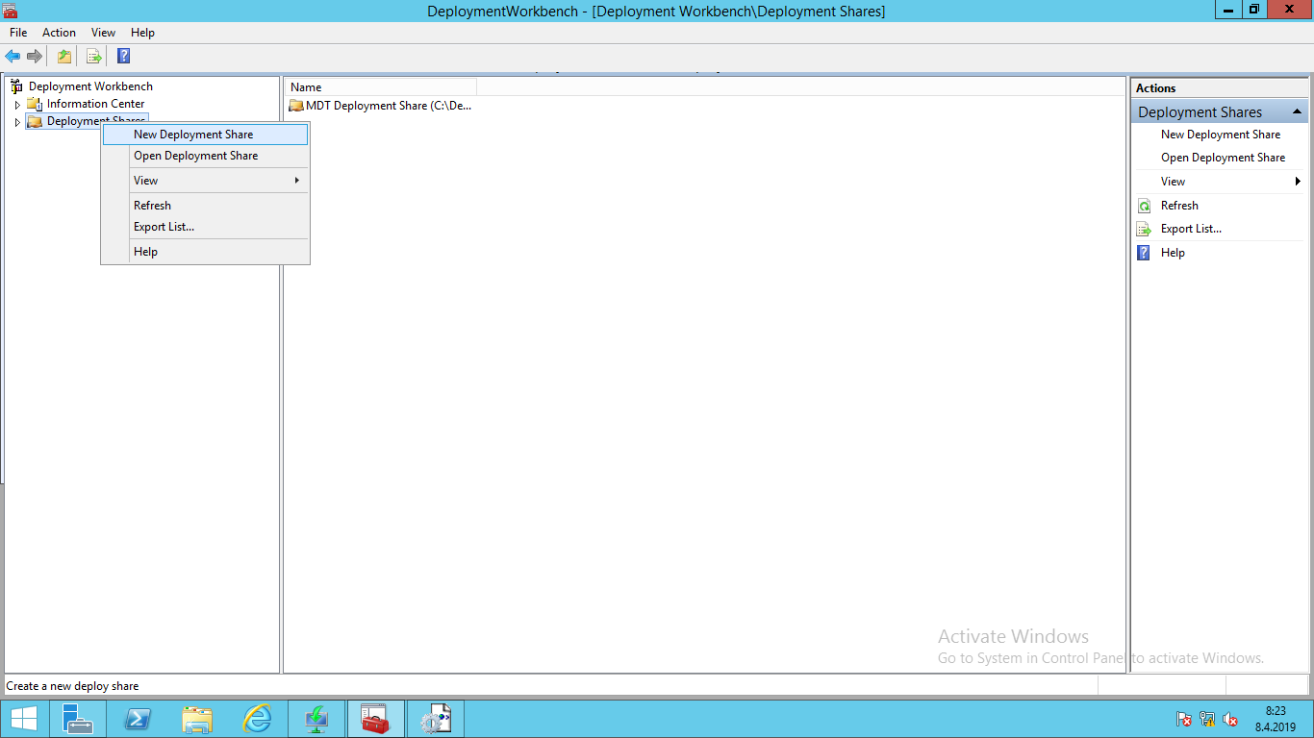

Tämän jälkeen tulee tuoda käyttöjärjestelmä (tuodaan install.wim):

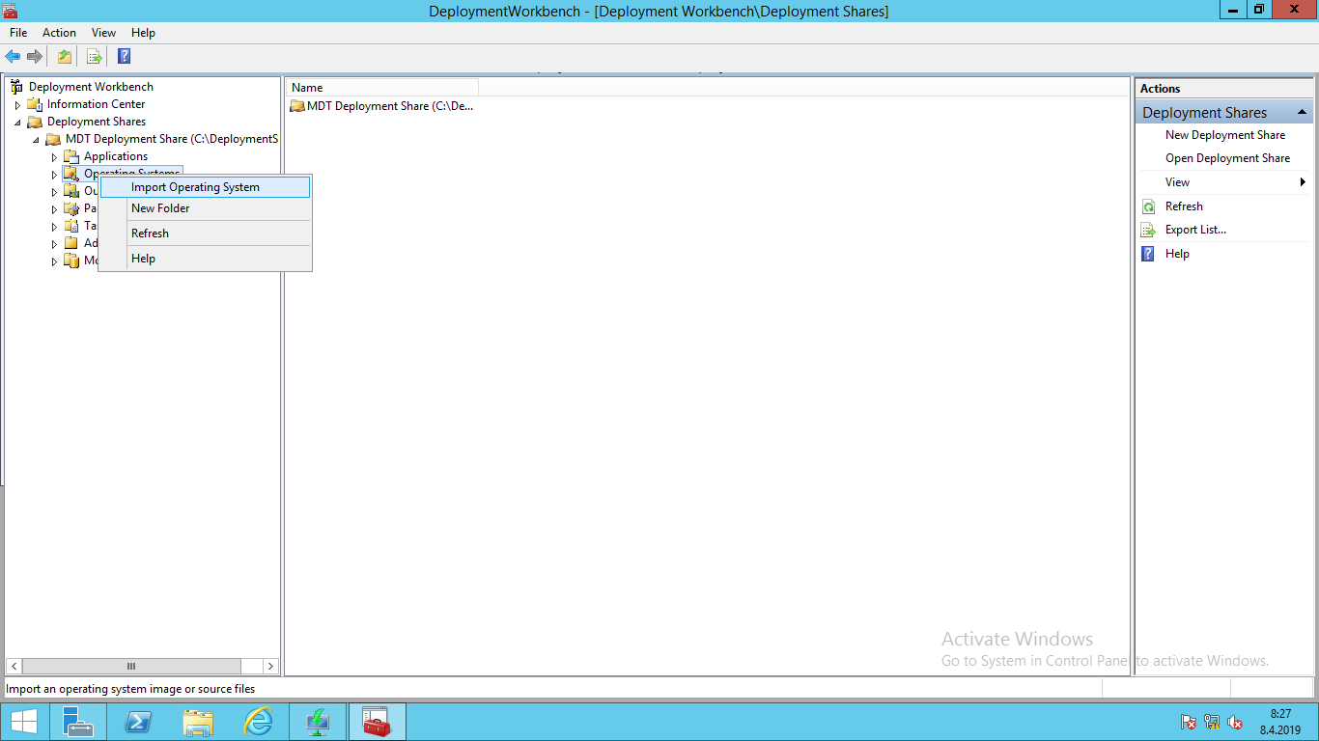

Sitten voidaan muokata **bootstrap.ini**- ja **customsettings.in**i-tiedostoja:

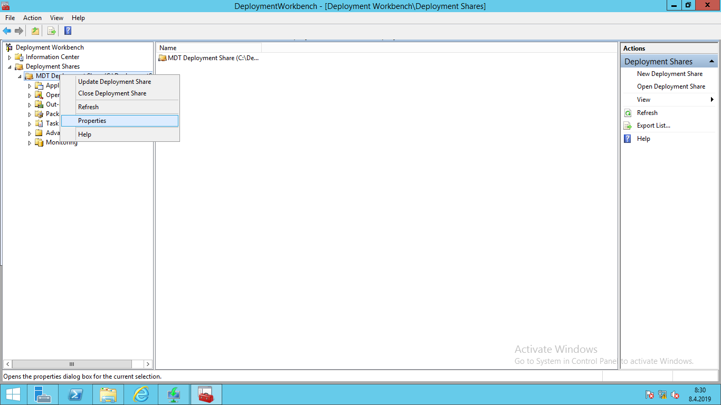

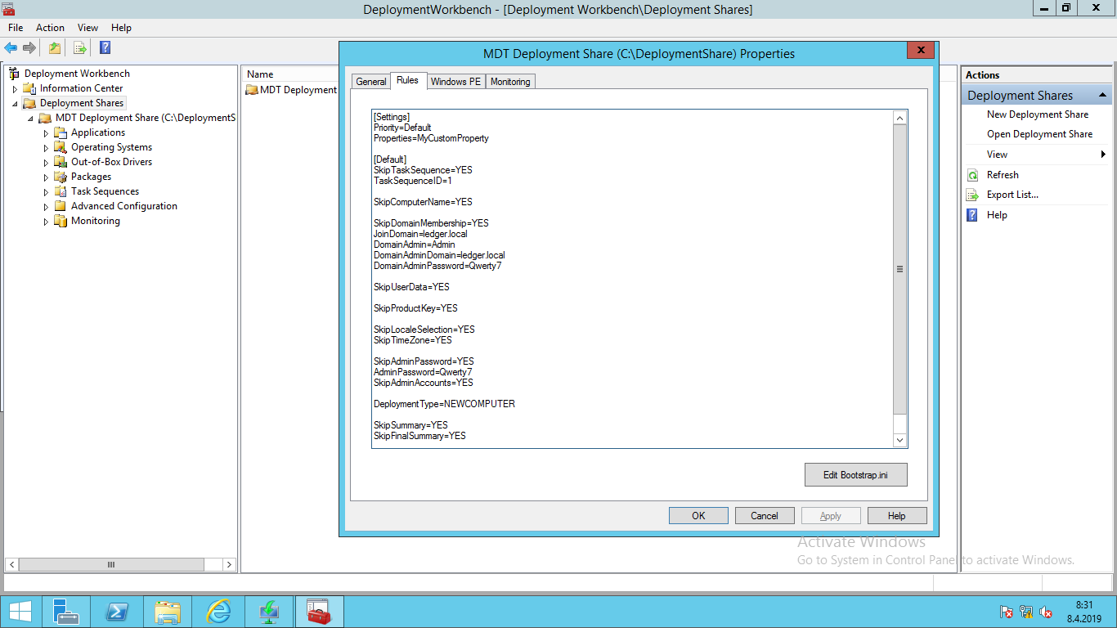

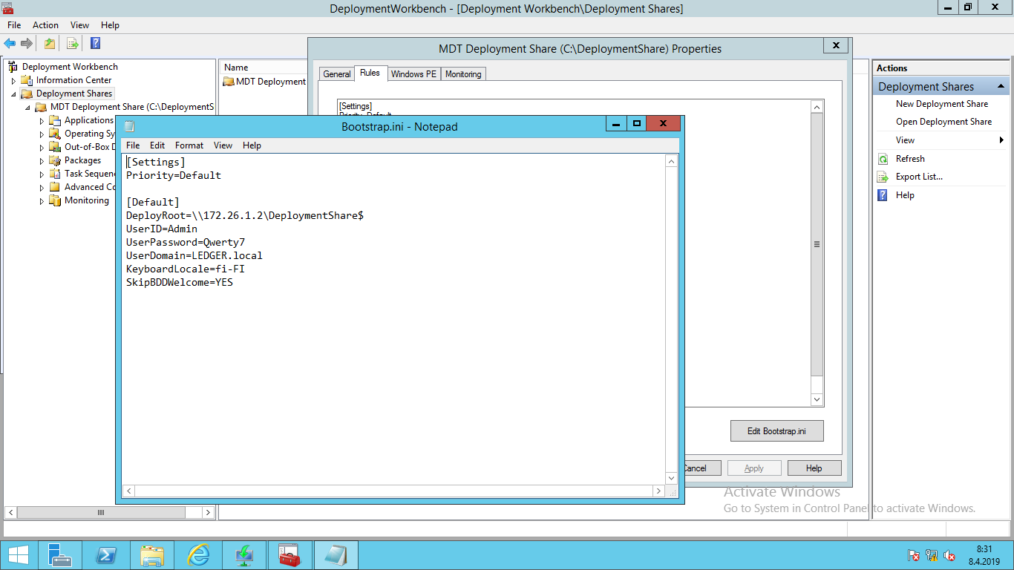

Toimivat **bootstrap.ini**-asetukset ovat esim.

[Settings]

Priority=Default

[Default]

DeployRoot=\\**PALVELIMESI IP**\DeploymentShare$

UserID=Admin

UserPassword=Qwerty7

UserDomain=**TÄHÄN DOMAIN** (muodossa domain.local)

KeyboardLocale=fi-FI

SkipBDDWelcome=YES

Toimivat **customsettings.ini**-asetukset ovat esim.

[Settings]

Priority=Default

Properties=MyCustomProperty

[Default]

SkipTaskSequence=YES

TaskSequenceID=1

OSDComputerName=**TÄHÄN HALUTTU TIETOKONEEN NIMI**

SkipComputerName=YES

SkipDomainMembership=YES

JoinDomain=**TÄHÄN DOMAIN** (muodossa domain.local)

DomainAdmin=Admin

DomainAdminDomain=**TÄHÄN DOMAIN** (muodossa domain.local)

DomainAdminPassword=Qwerty7

SkipUserData=YES

SkipProductKey=YES

SkipLocaleSelection=YES

SkipTimeZone=YES

SkipAdminPassword=YES

AdminPassword=Qwerty7

SkipAdminAccounts=YES

DeploymentType=NEWCOMPUTER

SkipSummary=YES

SkipFinalSummary=YES

SkipBitLocker=YES

Jos automaattisen asennuksen yhteydessä halutaan asentaa sovelluksia, kuten VLC (pakettien tulee olla .exe-muodossa):

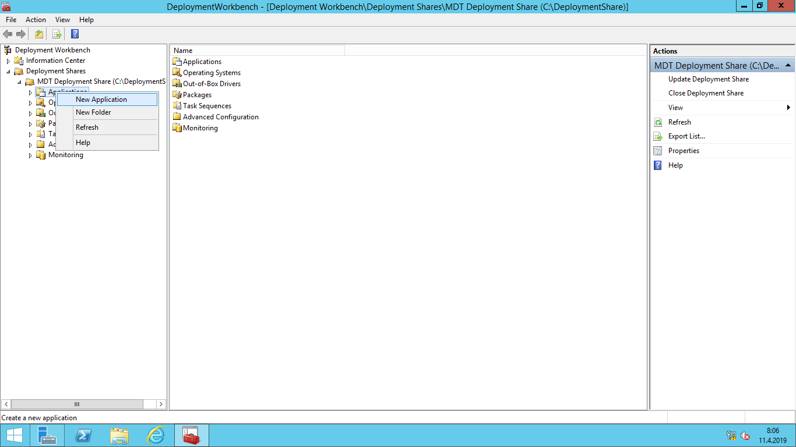

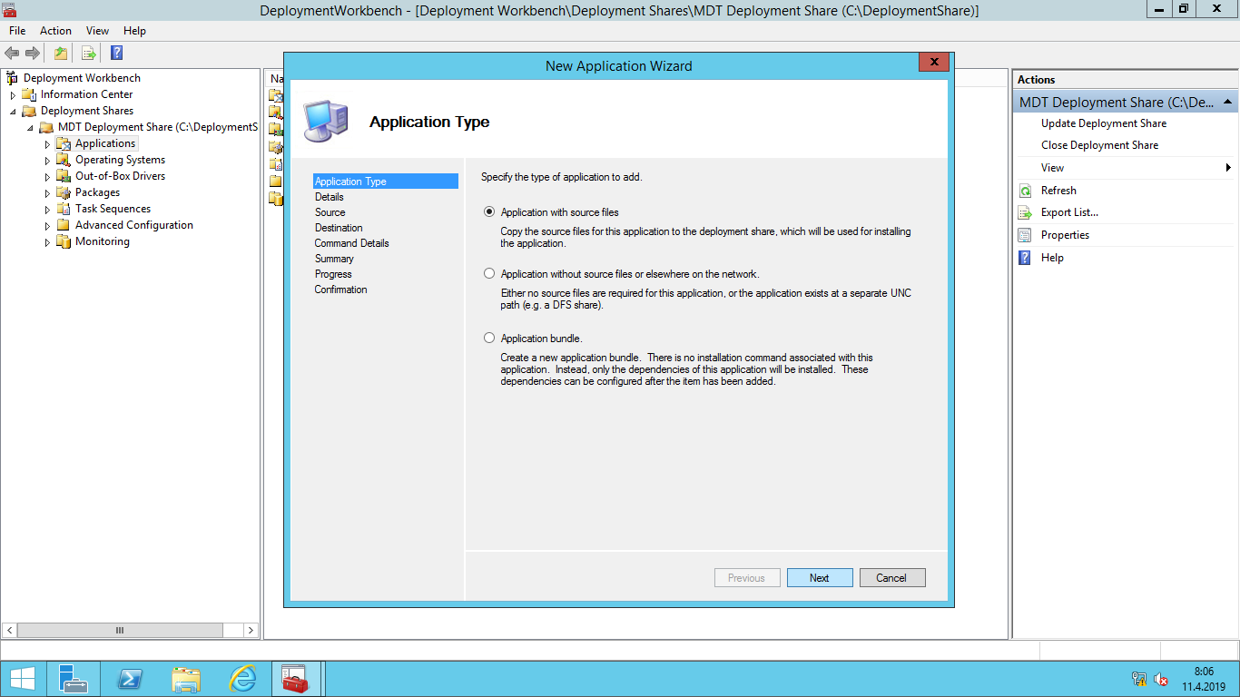

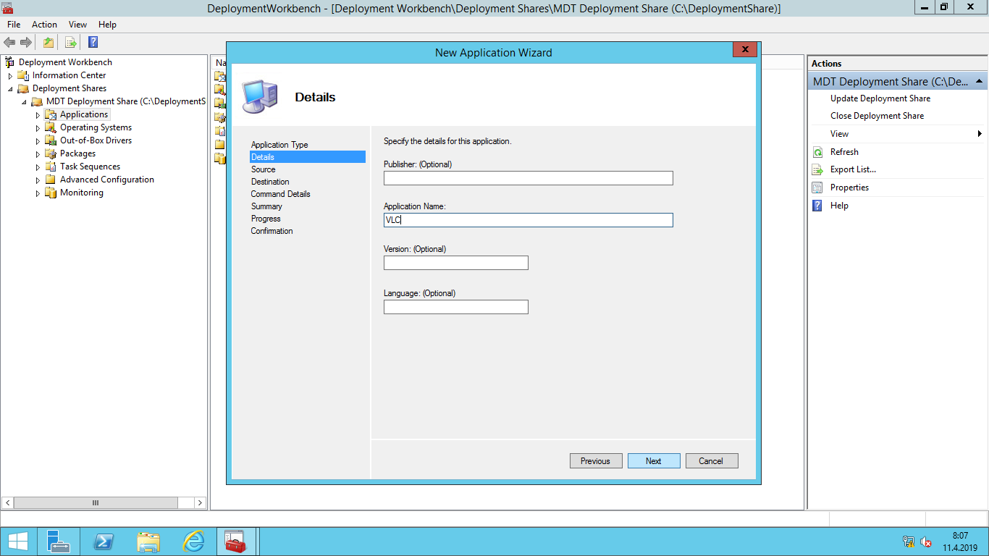

Asennustiedoston sijainti:

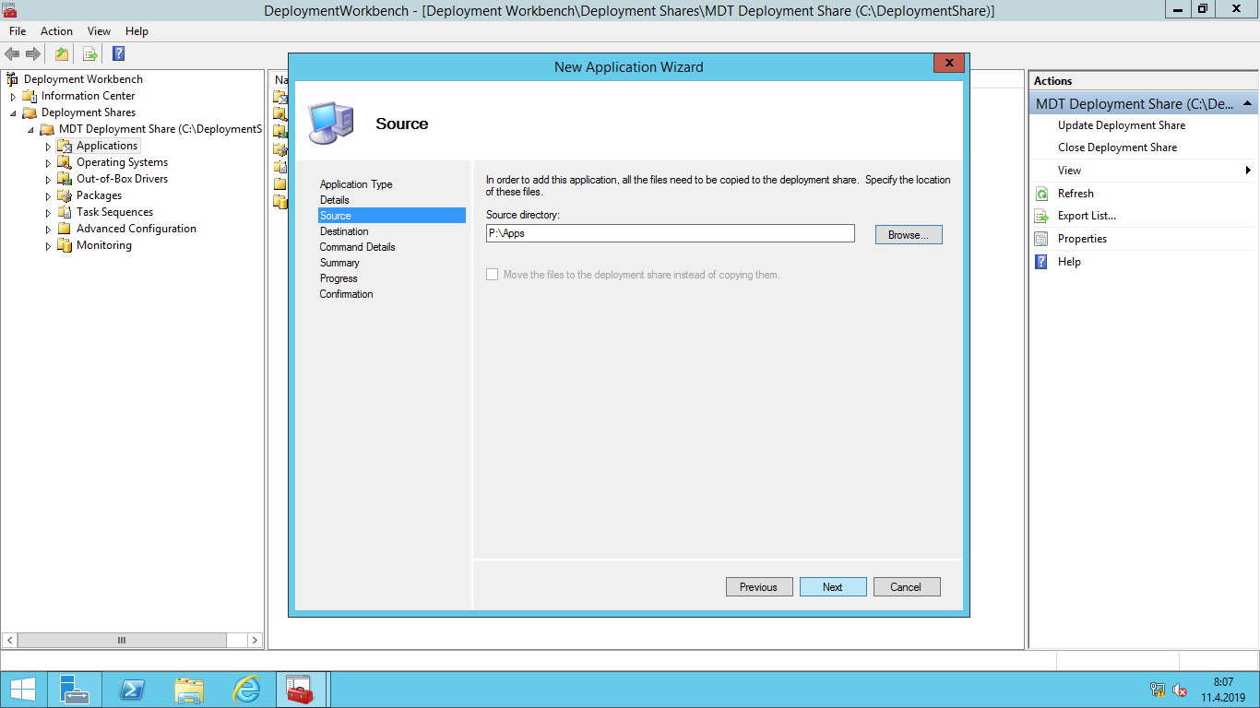

Tämän komennon avulla sovellus voidaan asentaa ilman, että asennuksen yhteydessä tarvittaisiin (Komento on sama, jolla asentaisit .exe-tiedoston komentoriviltä):

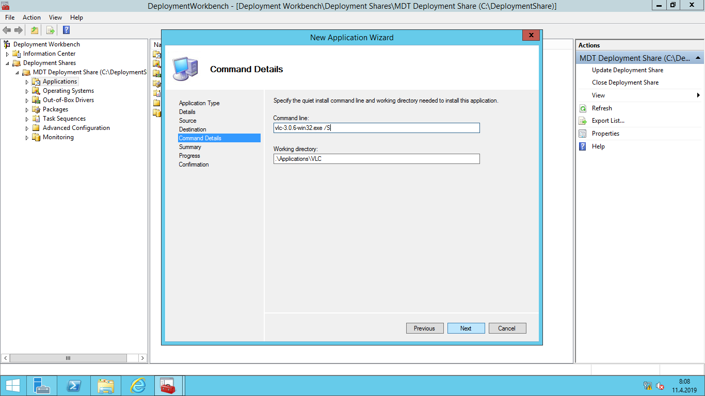

Seuraavaksi tulee tehdä Task Sequence:

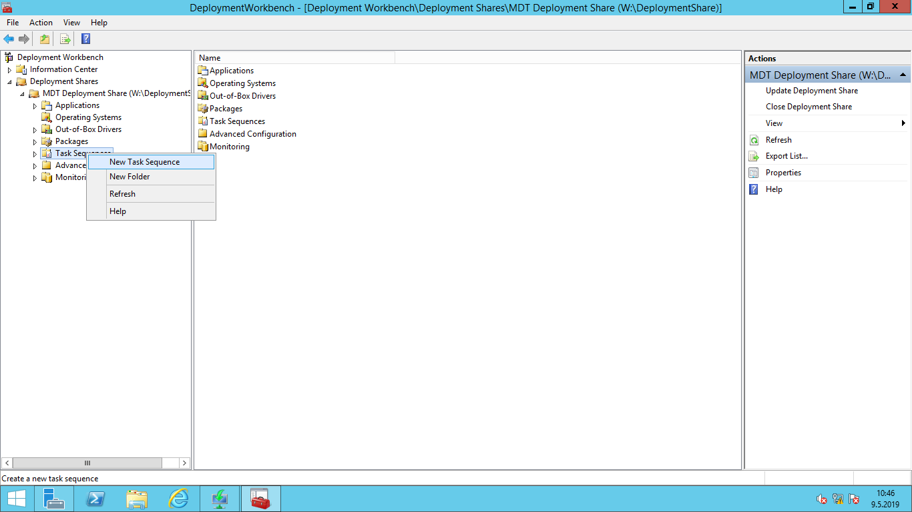

Käytetään vakio mallia:

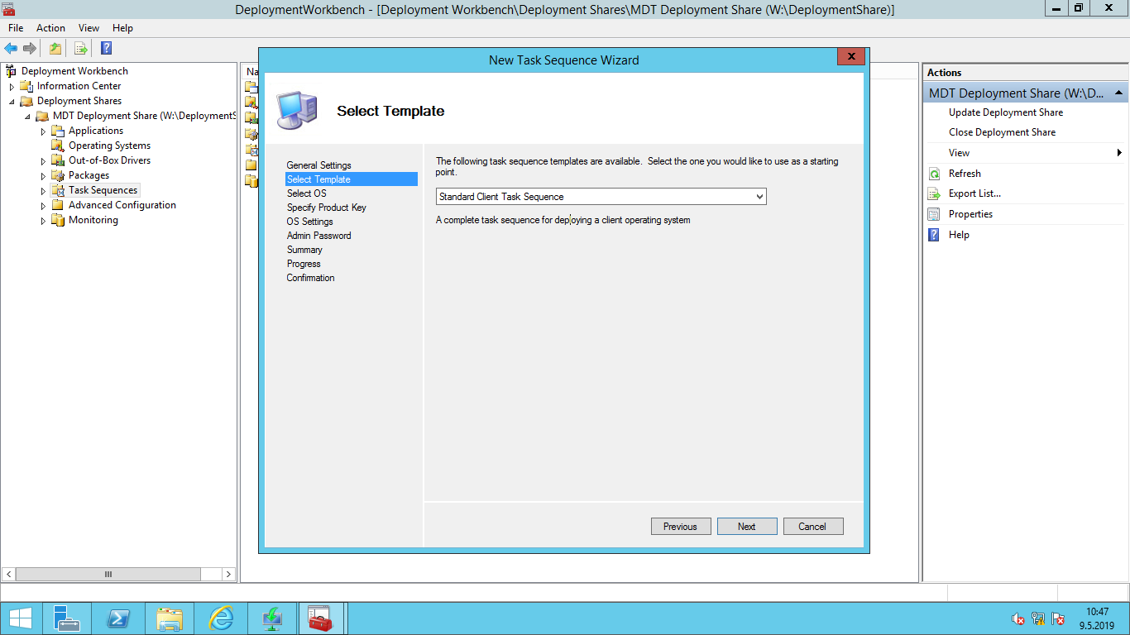

Valitaan asetuksia (HUOM! Jos käytössä ohjeen customsettings.ini, tulee ID:n olla myös sama):

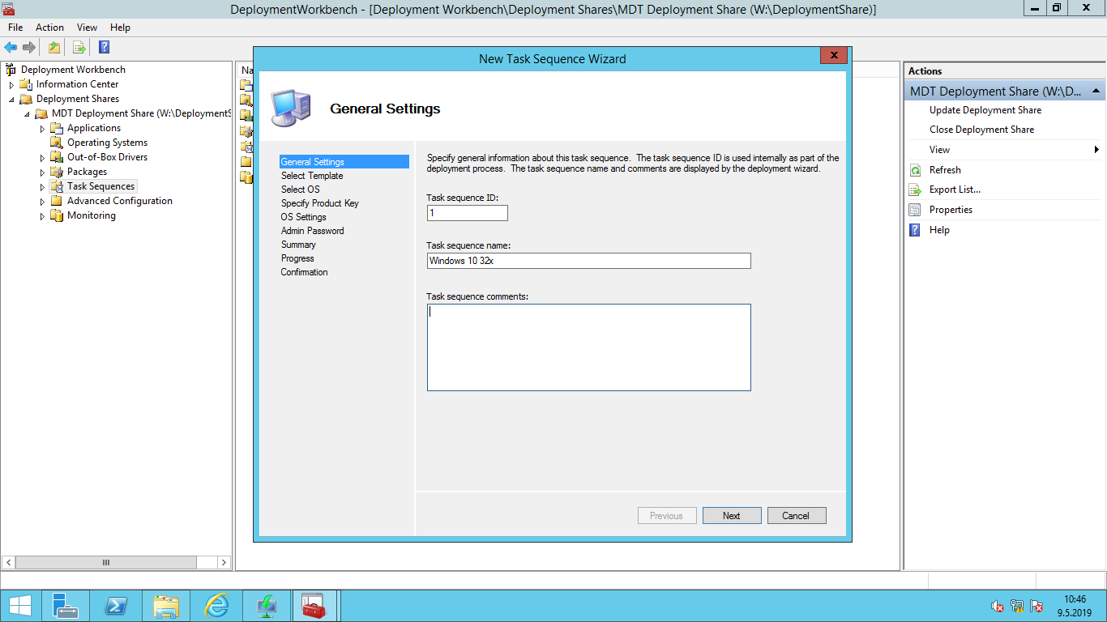

Asetukset käyttäjälle:

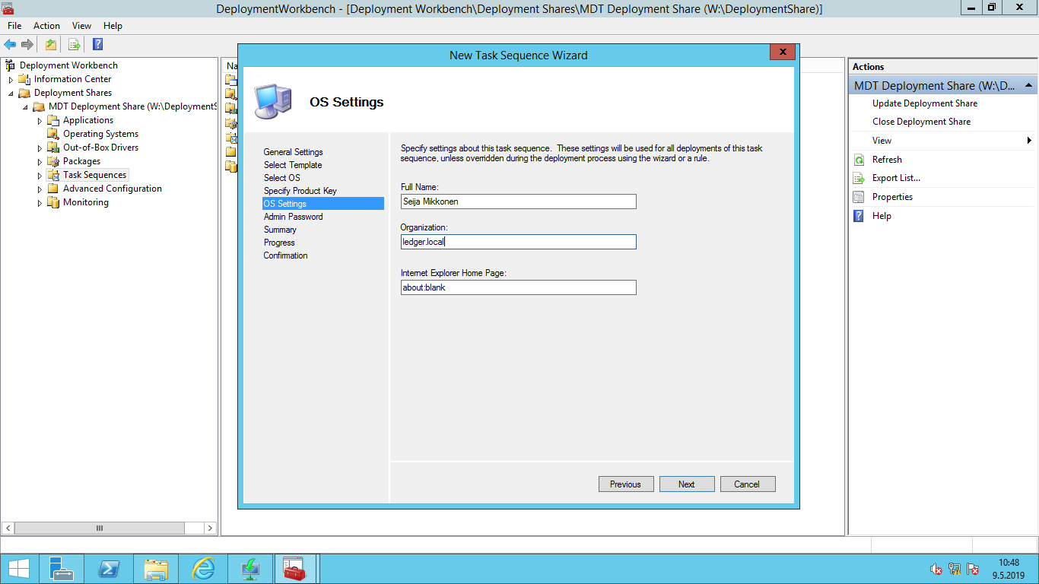

Kun tarpeelliset asetukset on tehty, voidaan luoda .wim tiedosto näillä asetuksilla.

Deployment Share > Update Deployment Share

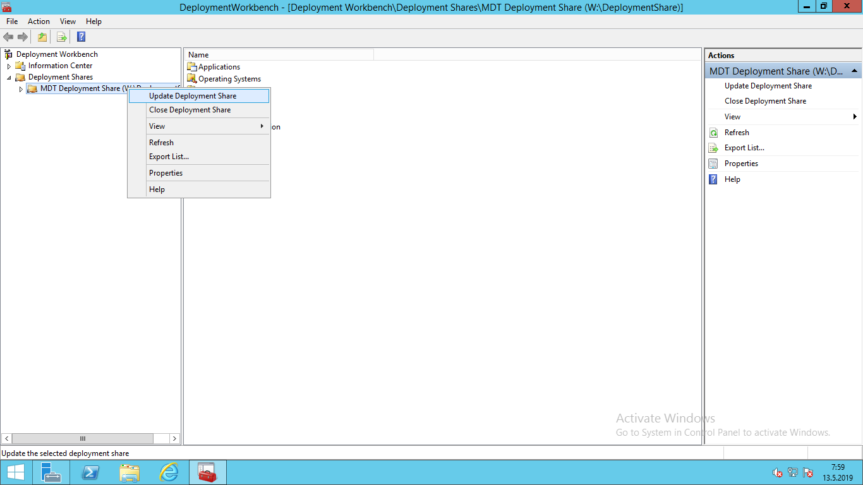

Tämä luo .wim tiedoston polkuun \\IP\DeploymentShare$\boot. Tällä tiedostolla voidaan korvata WDSsän edellinen boot.wim automaattisen asennuksen saavuttamiseksi.